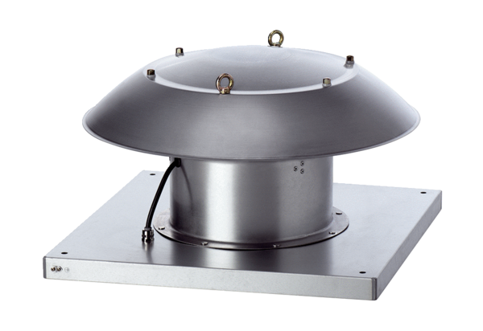Axiális tetőventilátor DZD 35/4 B Ex tCsomagolási egység: 1 darabVálaszték: C
Termékszám: 0087.0816Gyártó: MAICO

